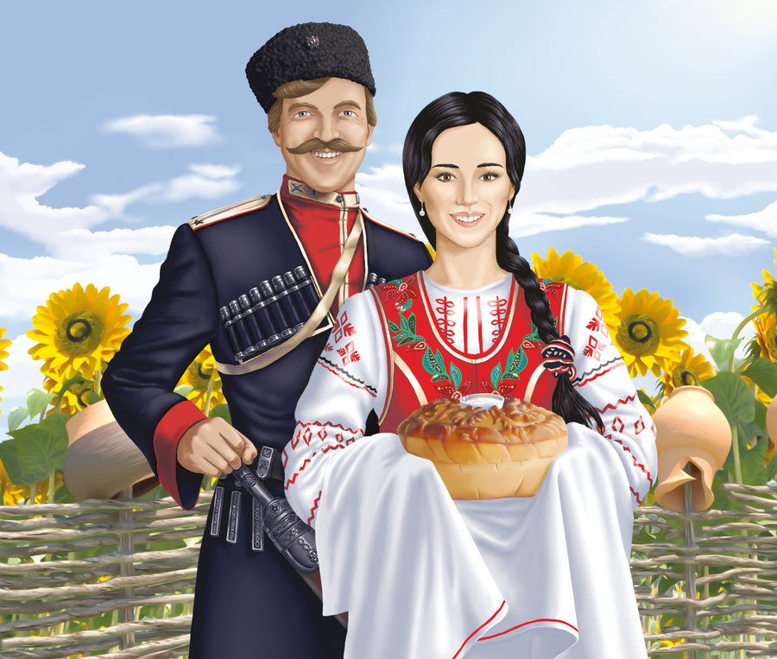

Казак в труде, как в бою, славит Родину свою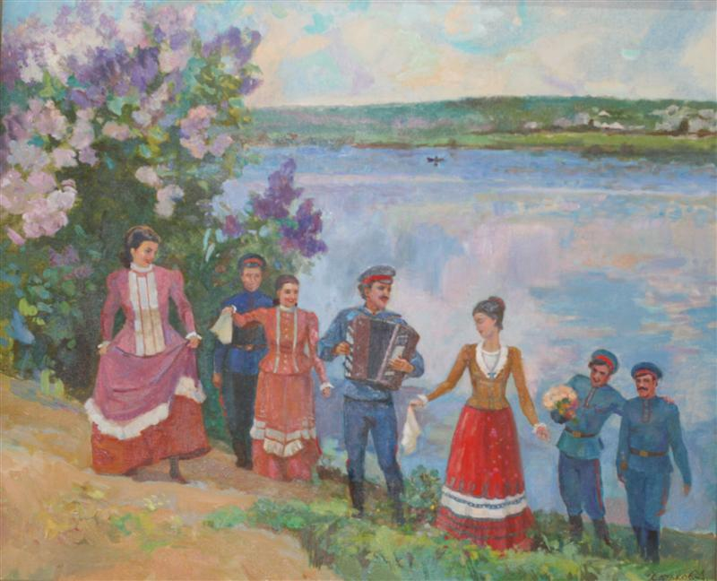

Дон без песен, что виноградная лоза без гроздьев

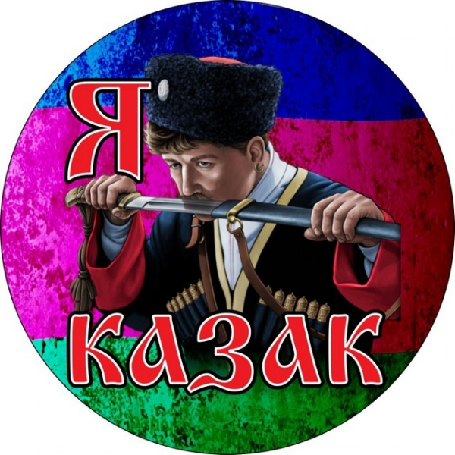

Пусть знает ворог, что казаку Дон дорог

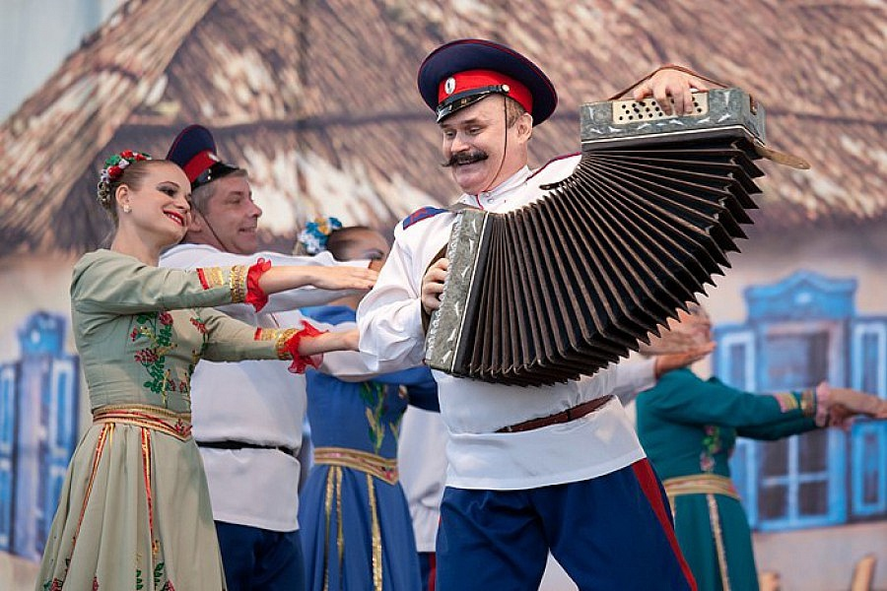 Казачьи песни слушать- мед ложкой кушать

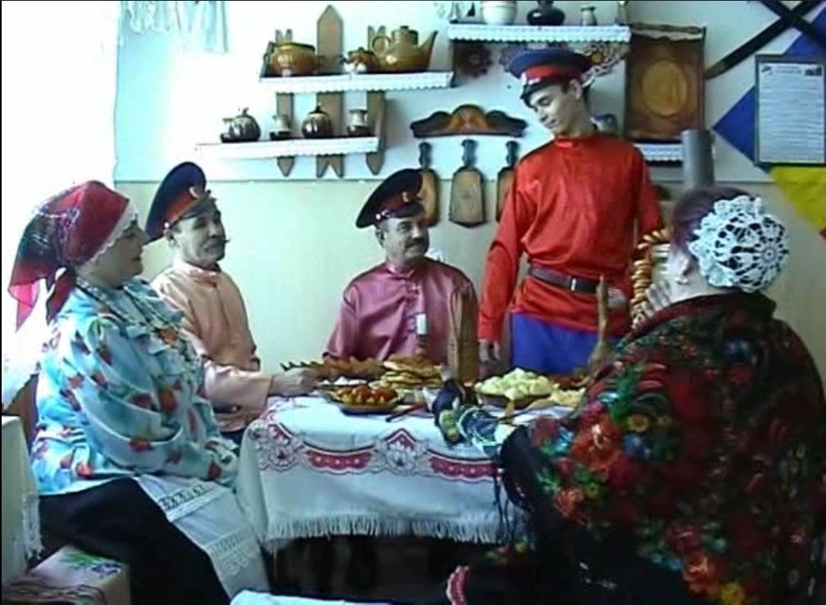

Каков казак –отец, таков и сын молодец

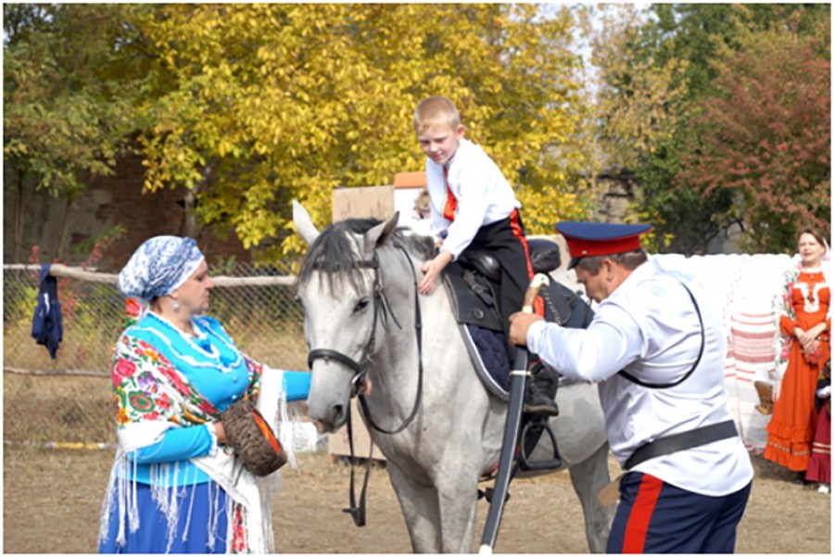

Казак с пеленок на лошади. Без коня казак кругом сирота

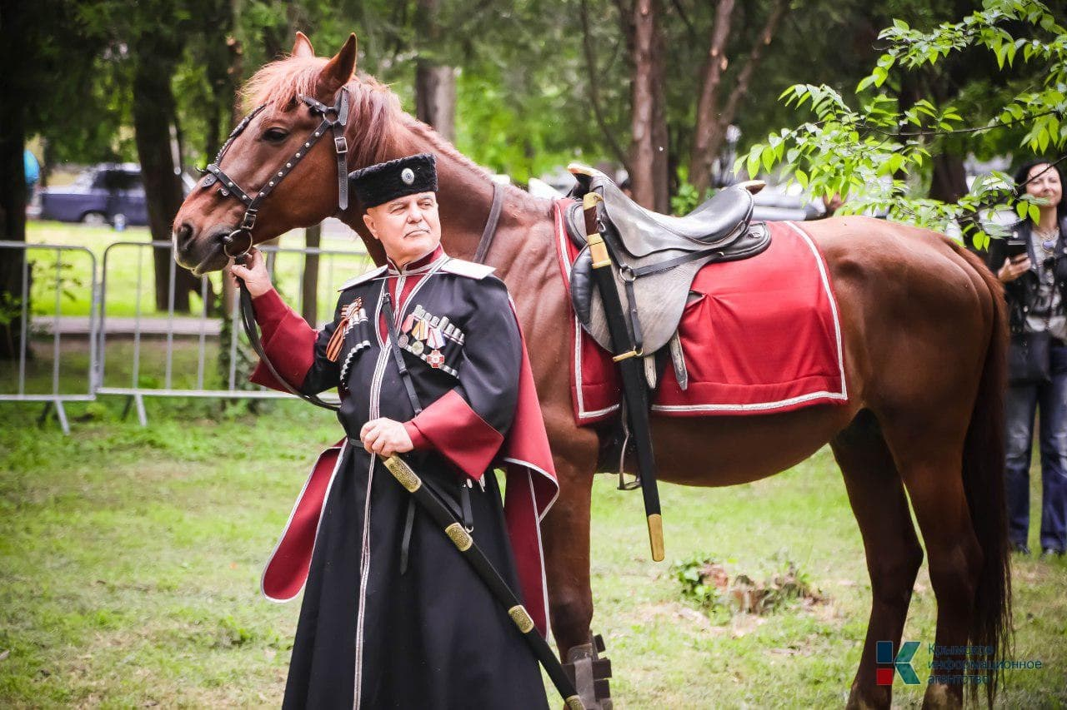Казак дружбу соблюдает: в беде коня не бросает

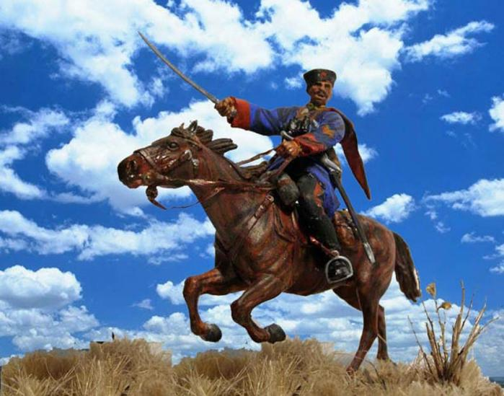

Терпи, казак, атаманом будешь

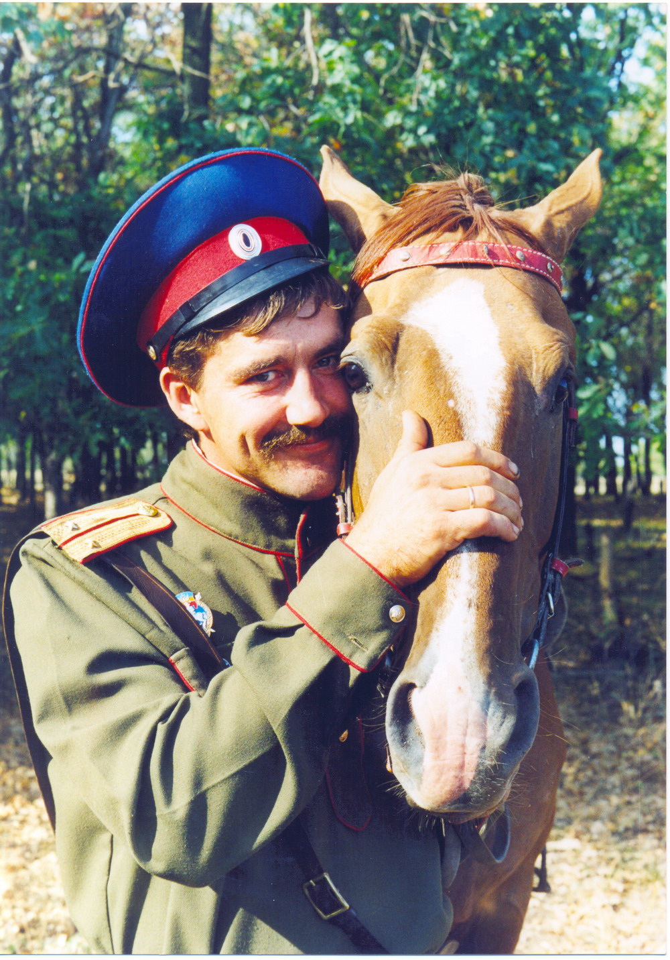

Казак без коня что солдат без ружья

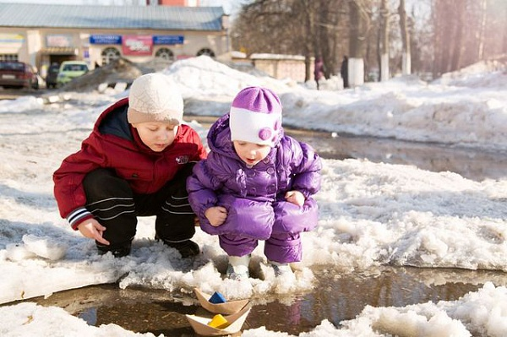

На солнышке полежал, да весь в ерик убежал (снег весной)

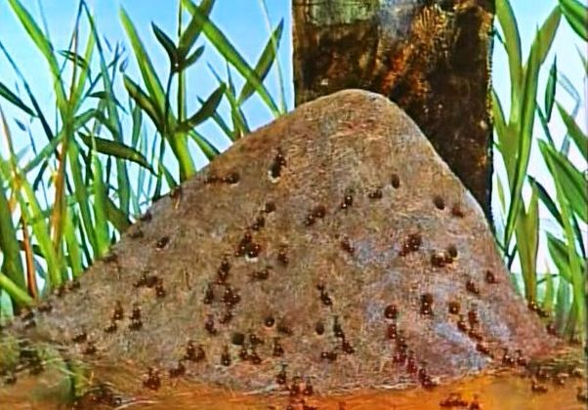

Пришли казаки без топоров, срубили избу без углов (муравьи)

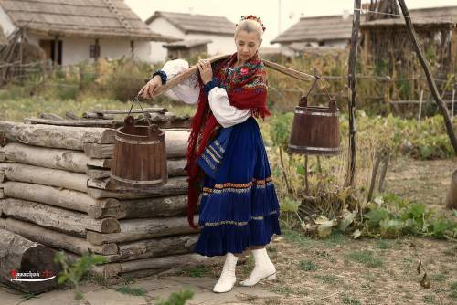

Кривой двух братцев понес к Дону купаться. Пока братцы купаются, кривой без дела валяется (ведра и коромысло)

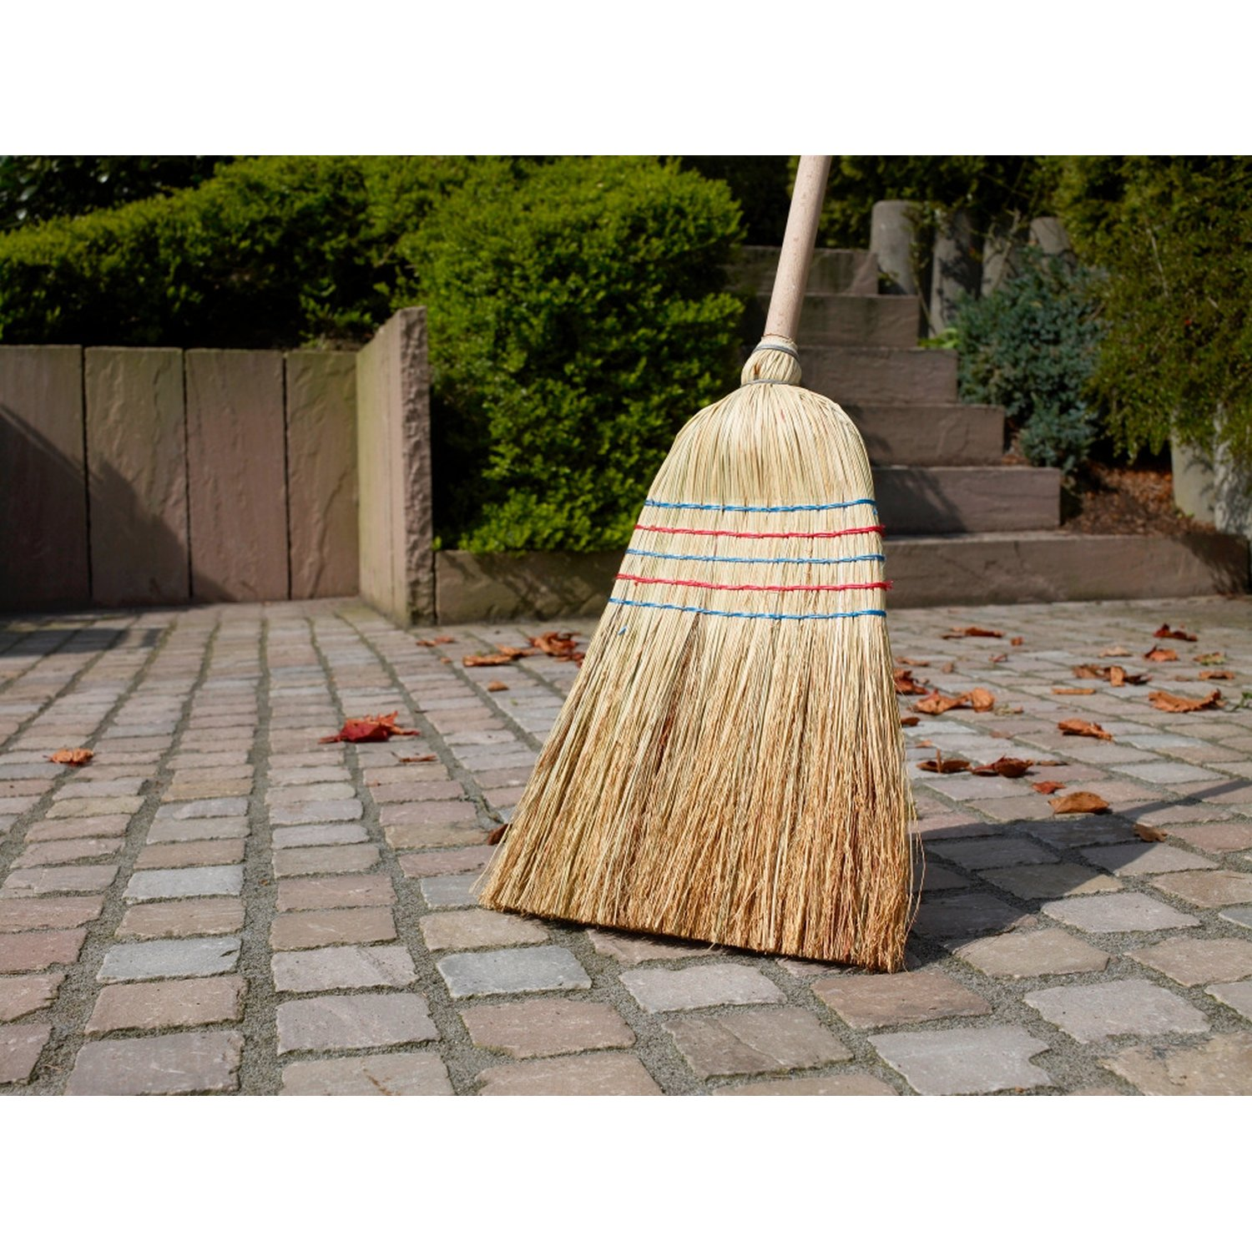

Лохматый казак, посередине кушак, по двору ходит,порядок наводит(метла)

Пословицы, поговорки и загадки

на Дону для дошкольников